

**BỘ GIÁO DỤC VÀ ĐÀO TẠO**

**TRƯỜNG ĐẠI HỌC MỞ TP. HỒ CHÍ MINH**

**KHOA CÔNG NGHỆ THÔNG TIN**

**🕮**



**ĐỒ ÁN LẬP TRÌNH CƠ SỞ DỮ LIỆU**

**QUẢN LÝ MỸ PHẨM**

**Môn học:     Lập trình cơ sở dữ liệu**

**Giảng viên hướng dẫn: Th.S Nguyễn Thị Phương Trang**

**Lớp:      IM2001**

**Nhóm thực hiện:      Nhóm 3**

**Thành viên: 2151050158 - Nguyễn Đức Huy**

**2151010005 -Phạm Dương An  
 2151010025 - Lê Vinh Bảo**

**Thành phố Hồ Chí Minh, 2023**

MỤC LỤC

**I: TỔNG QUAN** 3

**1. Giới thiệu đề tài:** 3

**2. Lý do chọn đề tài:** 3

**II: MÔ TẢ CHỨC NĂNG ĐỀ TÀI QUẢN LÍ BÁN HÀNG** 4

**1.Trang chủ:** 4

**1.2 Chức năng thêm sản phẩm vào giỏ hàng:** 4

**1.3 Chức năng trong giỏ hàng:** 4

**1.4 Đặt hàng thành công:** 6

**1.5 Chức năng tìm kiếm sản phẩm:** 6

**1.6 Chức năng xem tên sản phẩm theo danh mục:** 7

**1.7 Chức năng phân trang:** 8

**2.Trang đăng ký , đăng nhập:** 9

**3.Trang sản phẩm:** 10

**3.1 Chức năng thêm sản phẩm:** 10

**3.2 Chức năng tăng dần theo mã sản phẩm:** 11

**3.3 Chức năng lọc giá sản phẩm:** 12

**4.Trang khách hàng:** 12

**4.1 Chức năng sửa thông tin khách hàng:** 12

**4.2. Chức năng xóa khách hàng:** 13

**5.Trang hóa đơn:** 13

**5.1.Chức năng xem chi tiết hóa đơn:** 13

**5.2.Chức năng hiển thị các đơn hàng gần đây, doanh thu theo tháng và số lượng đơn đặt:** 14

**III. Các API đã sử dụng.** 15

**CHƯƠNG 3: KẾT LUẬN VÀ HƯỚNG PHÁT TRIỂN** 16

# 

# **I: TỔNG QUAN**

## **1. Giới thiệu đề tài:**

Đề tài xây dựng phần mềm quản lý bán mỹ phẩm. Quản lý các công việc quan trọng của cửa hàng như: đăng nhập, tạo tài khoản, phân quyền, đặt hàng, thanh toán , quản lý sản phẩm, quản lý khách hàng, thống kê số lượng bán loại sản phẩm, thêm tìm kiếm sản phẩm theo mức giá, tên, đánh giá, bình luận sản phẩm, thống kê.

Chương trình được xây dựng trên ngôn ngữ lập trình C# và sử dụng SQL server để quản lý cơ sở dữ liệu trong chương trình.

## **2. Lý do chọn đề tài:**

Trong thời đại hiện đại, với sự phát triển không ngừng của công nghệ thông tin, việc sử dụng mạng lưới và phần mềm ngày càng trở nên phổ biến và tiện lợi hơn. Đáp ứng xu hướng này, các cửa hàng mỹ phẩm ngày nay thường xây dựng và phát triển các trang web riêng, tạo điều kiện thuận lợi cho khách hàng mua sắm từ xa và thậm chí đặt hàng trước mà không cần đến cửa hàng trực tiếp.

Để thích nghi với sự thay đổi này, chúng tôi đã tạo ra một trang web bán mỹ phẩm đa dạng. Mục tiêu của chúng tôi là mở rộng phạm vi kinh doanh, không chỉ trực tiếp mà còn qua mô hình kinh doanh trực tuyến, nhằm đem lại trải nghiệm tốt nhất cho khách hàng.

Website cung cấp một loạt sản phẩm mỹ phẩm từ các thương hiệu uy tín, bao gồm mỹ phẩm cho da mặt, cơ thể, trang điểm và chăm sóc toàn diện. Trải qua trải nghiệm mua sắm trên Website của chúng tôi, bạn sẽ được tận hưởng sự thuận tiện và dễ dàng. Trang web của chúng tôi được thiết kế với giao diện trực quan, giúp khách hàng dễ dàng tìm kiếm, xem thông tin và đặt hàng. Chỉ cần vài cú click chuột, bạn có thể thêm sản phẩm vào giỏ hàng và thực hiện thanh toán một cách an toàn.

Chúng tôi cam kết mang đến trải nghiệm mua sắm mỹ phẩm tốt nhất, với sự đa dạng sản phẩm, giao diện dễ sử dụng và các tính năng tiện ích. Website của chúng tôi sẽ là địa chỉ đáng tin cậy để bạn khám phá và mua sắm các sản phẩm mỹ phẩm chất lượng, để bạn luôn tự tin và rạng rỡ.

# **II: MÔ TẢ CHỨC NĂNG ĐỀ TÀI QUẢN LÍ BÁN HÀNG**

## **1.Trang chủ:**

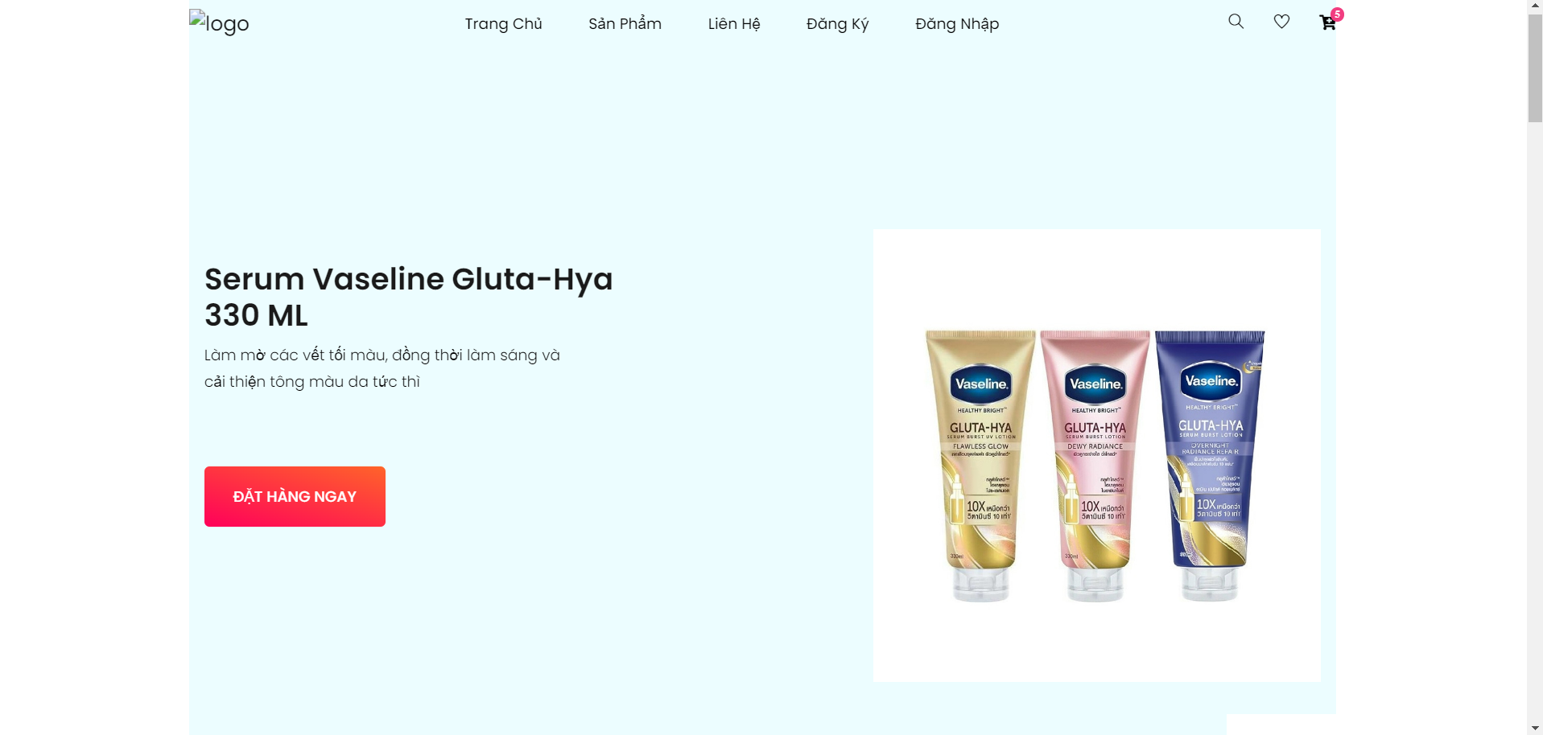

*Hình ảnh 1: Hình trang chủ*

### **1.2 Chức năng thêm sản phẩm vào giỏ hàng:**

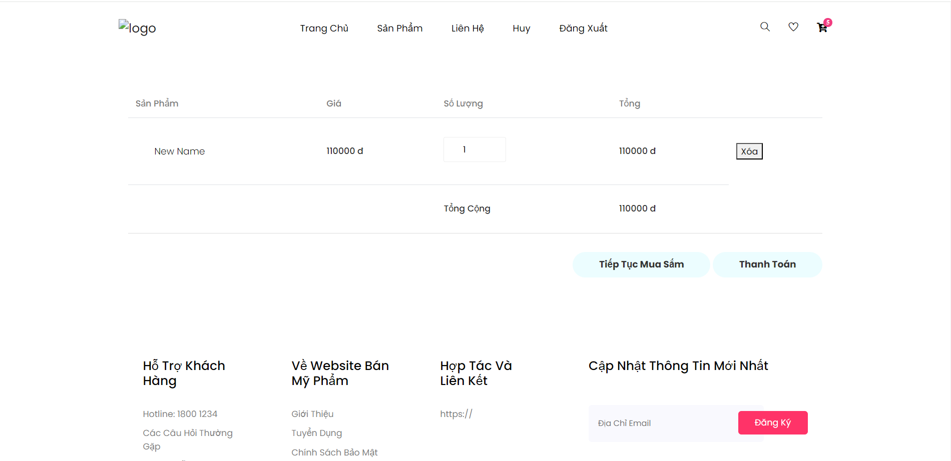

*Hình ảnh 2: Hình giỏ hàng*

### **1.3 Chức năng trong giỏ hàng:**

**1.3.1. Xóa sản phẩm vừa bỏ vào giỏ hàng**.

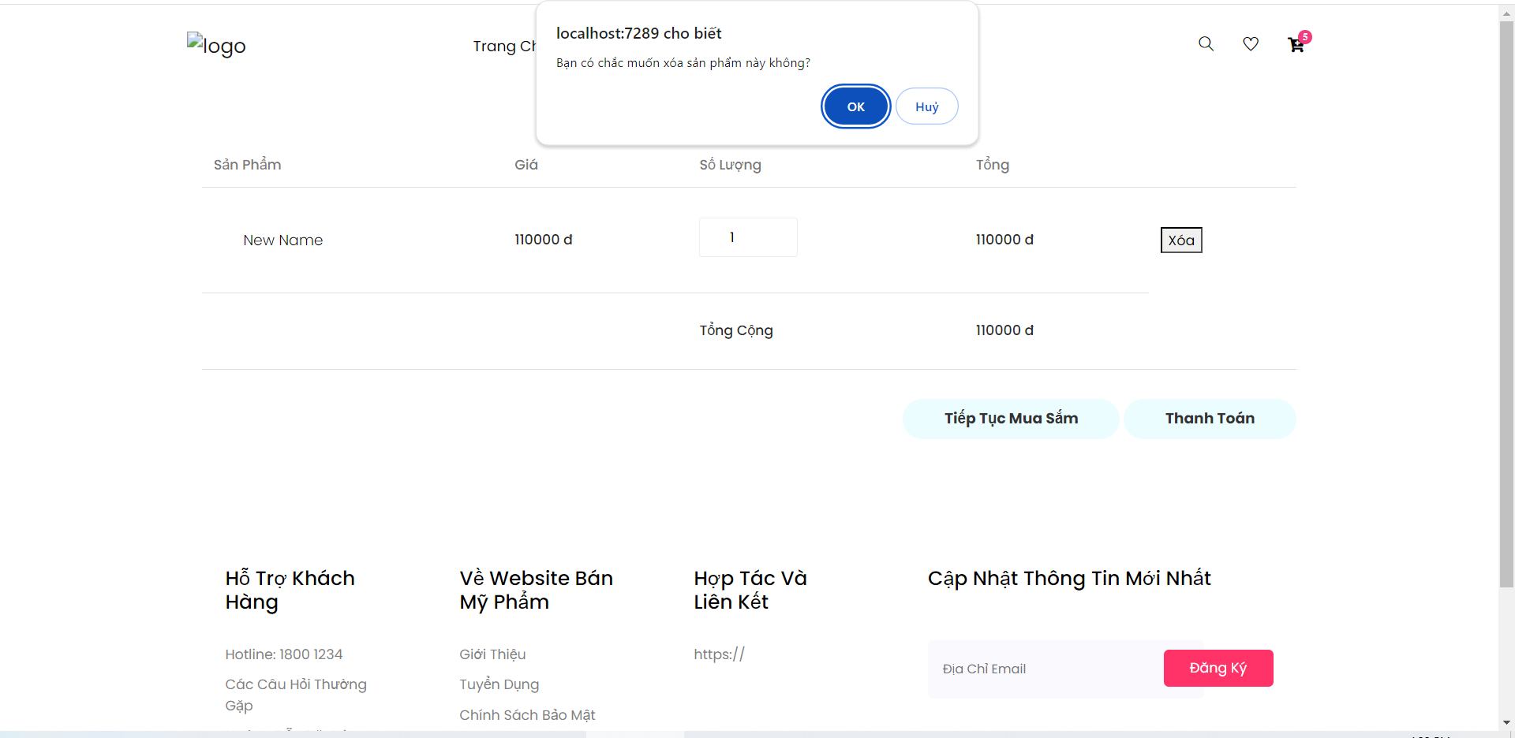

*Hình ảnh 4: Hình khi xóa sản phẩm trong giỏ hàng*

**1.3.2. Tiếp tục đặt hàng** (quay trở về trang chủ để xem sản phẩm)

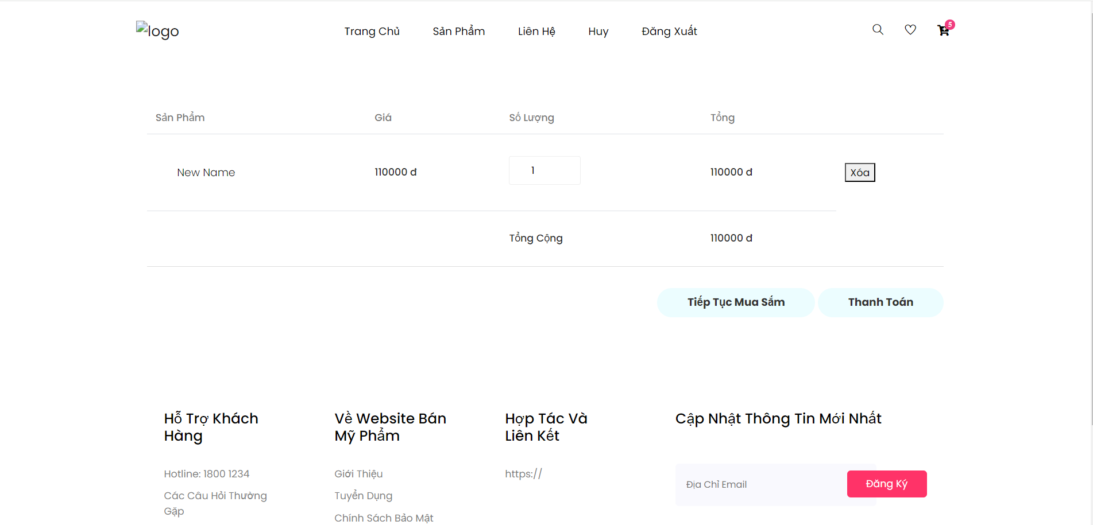

*Hình ảnh 5: Bấm vào tiếp tục mua hàng để quay lại trang chủ*

### **1.4 Đặt hàng thành công:**

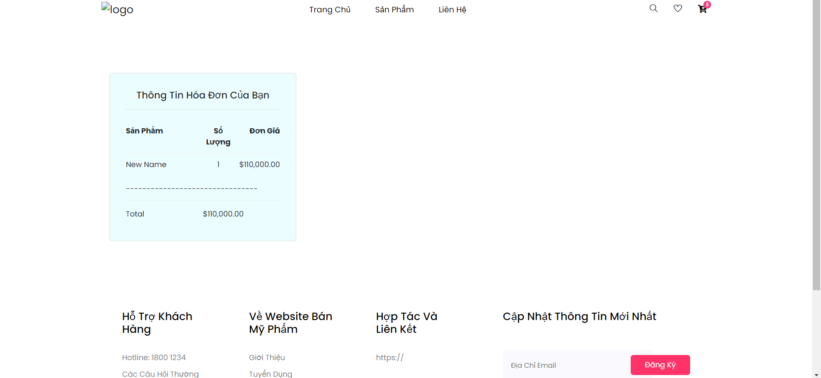

*Hình ảnh 6: Hình khi đặt hàng thành công*

### **1.5 Chức năng tìm kiếm sản phẩm:**

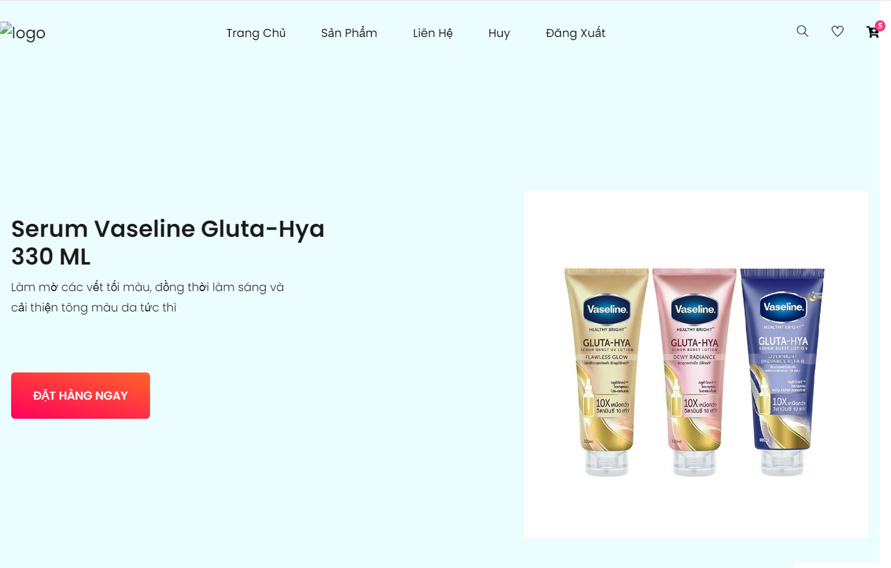

*Hình ảnh 7:Chức năng tìm kiếm sản phẩm ở trang chủ*

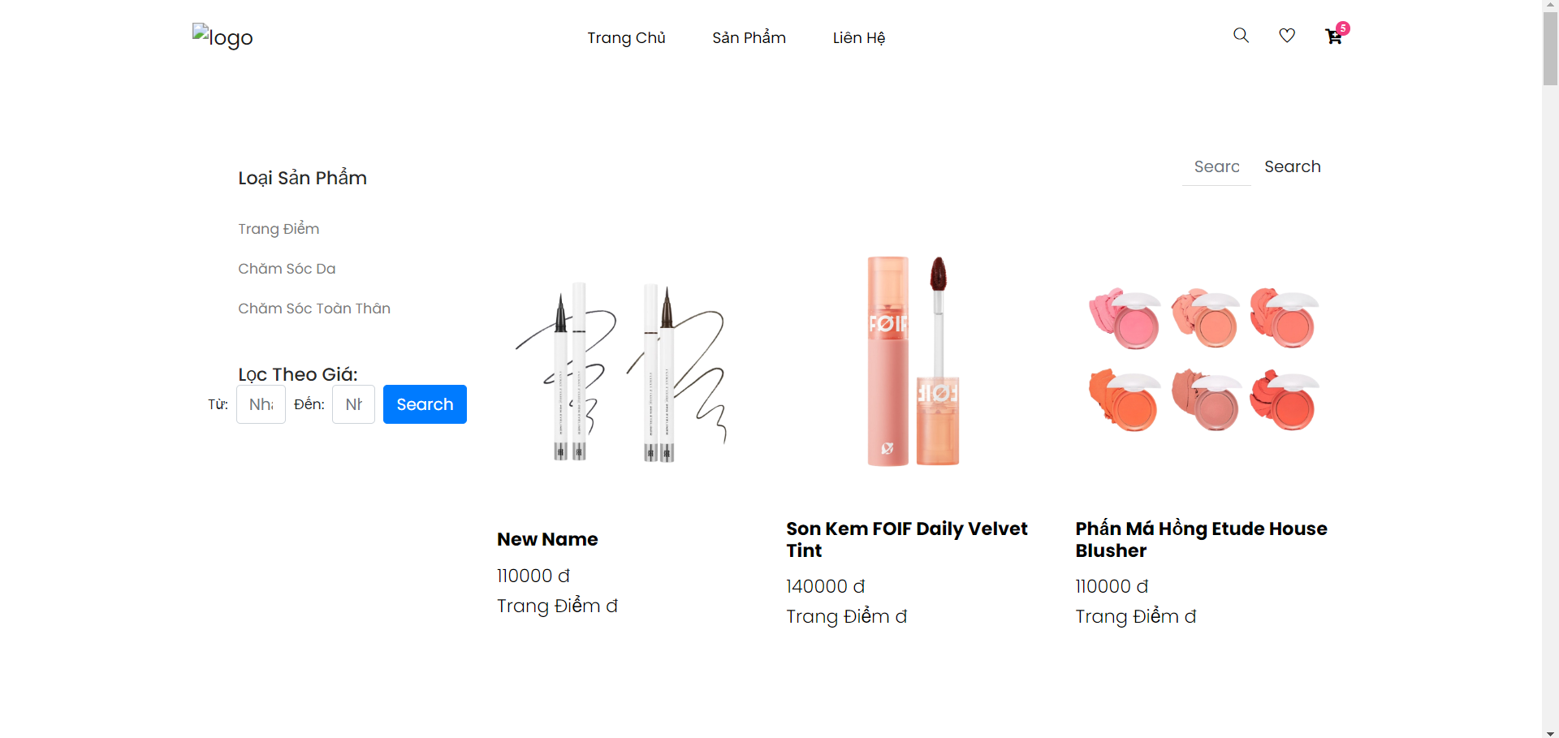

*Hình ảnh 8:Chức năng tìm kiếm sản phẩm ở mục Sản Phẩm*

### **1.6 Chức năng xem tên sản phẩm theo danh mục:**

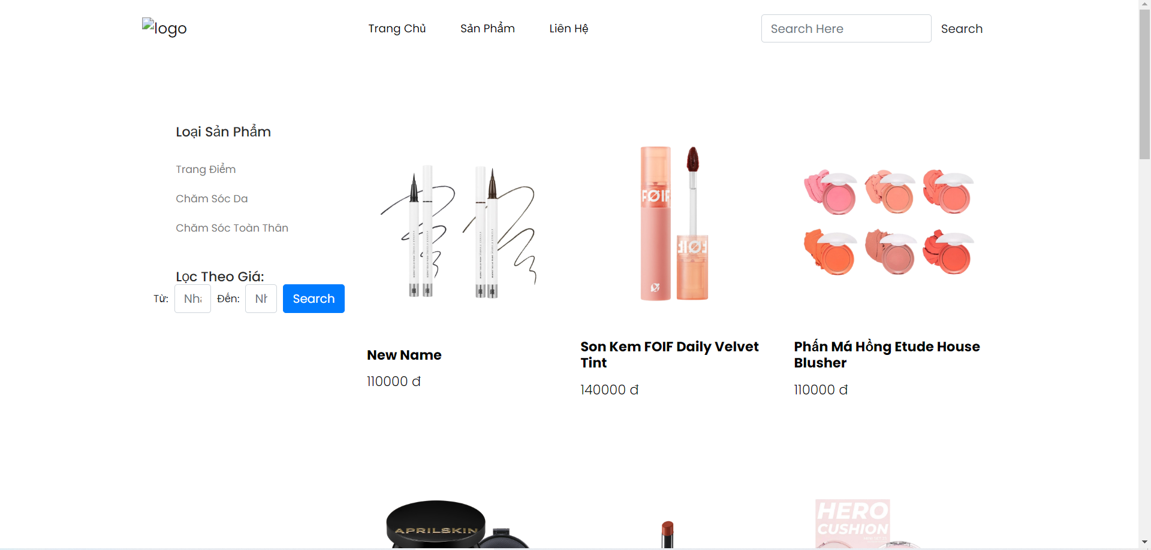

*Hình ảnh 9: Hình ảnh hiển thị danh mục loại trang điểm*

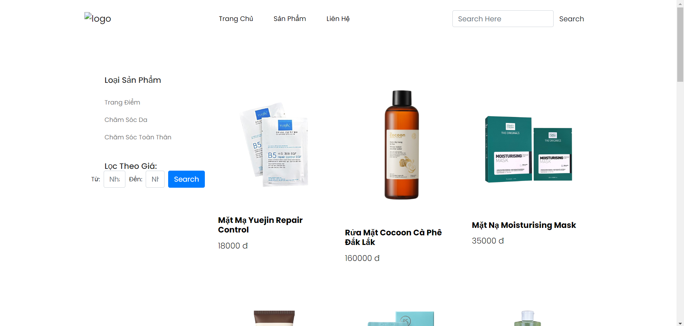

*Hình ảnh 10: Hình ảnh hiển thị danh mục theo Chăm Sóc Da*

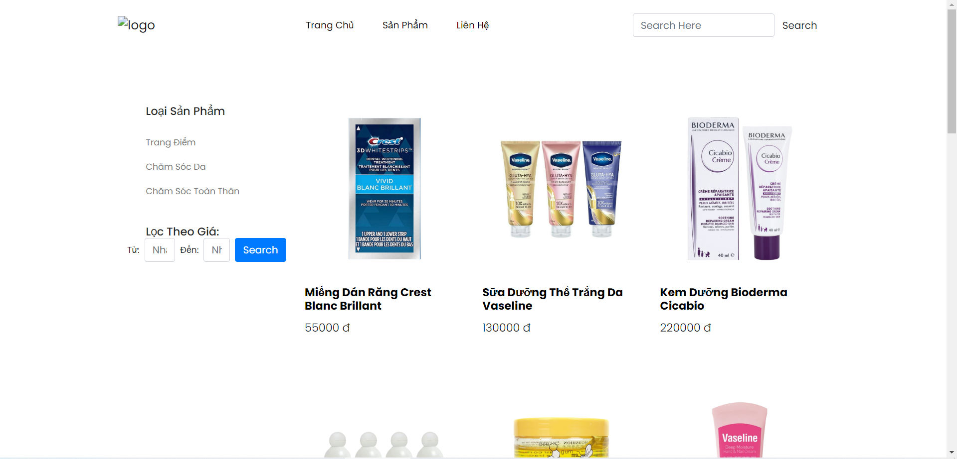

*Hình ảnh 11: Hình ảnh hiển thị danh mục theo Chăm Sóc Toàn Thân*

### **1.7 Chức năng phân trang:**

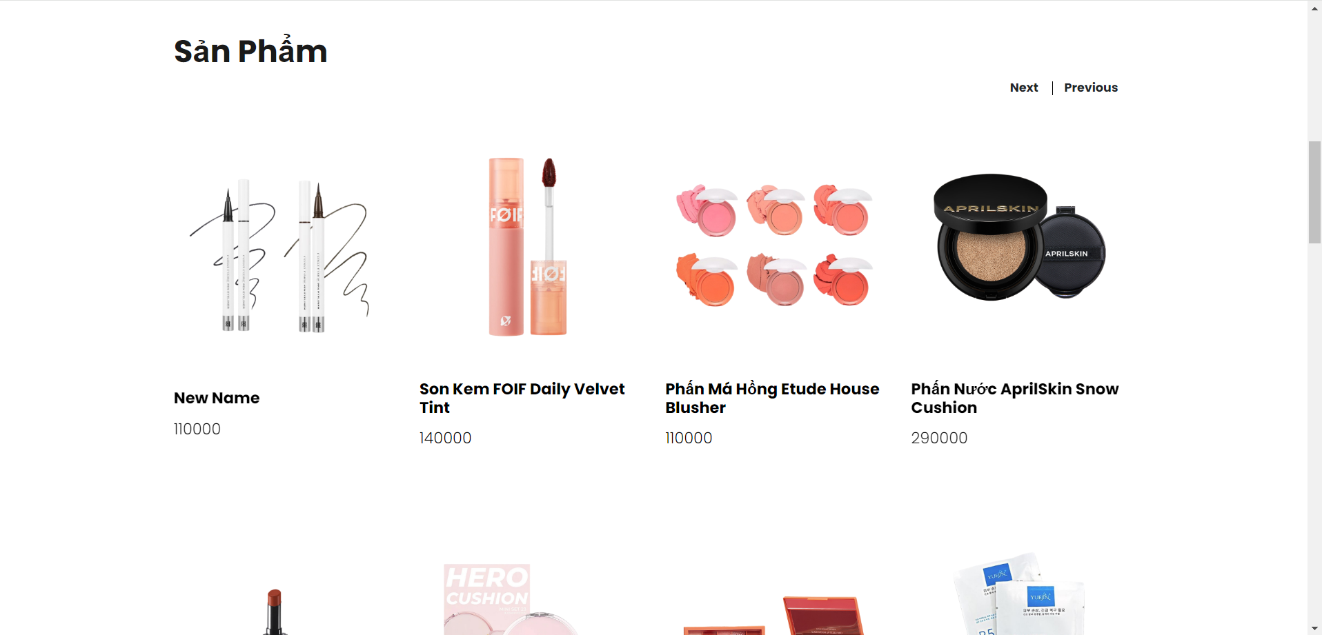

*Hình ảnh 12: Hình ảnh hiển thị chức năng phân trang*

## **2.Trang đăng ký , đăng nhập:**

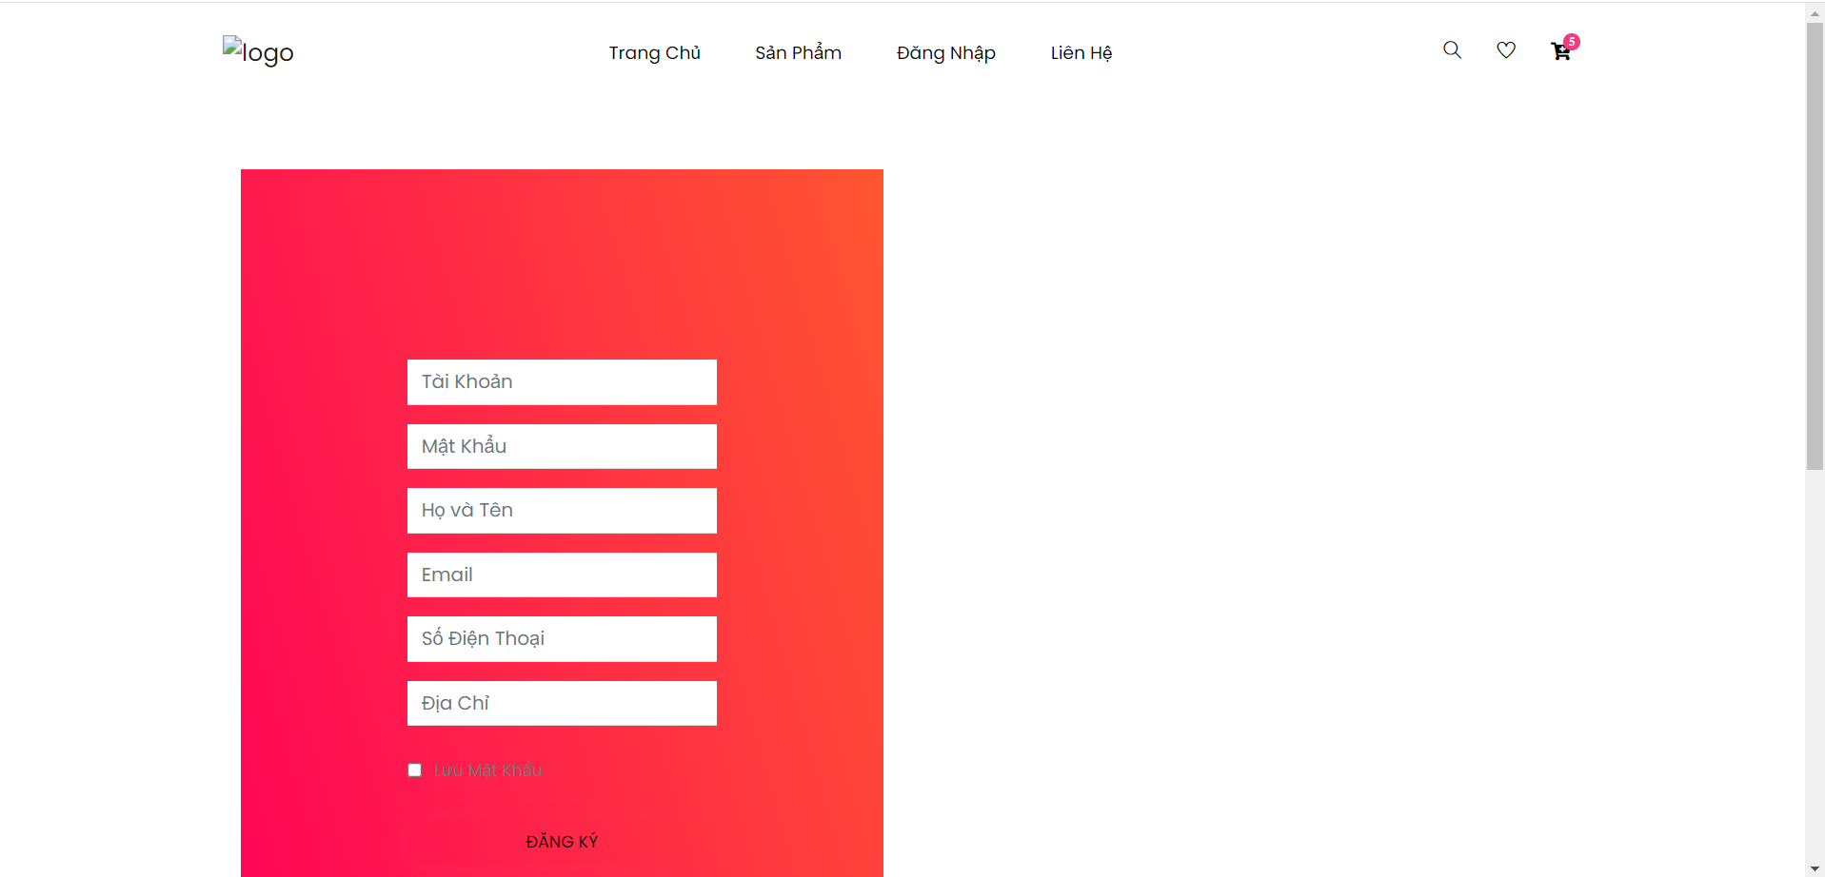

*Hình ảnh 12: Hình trang đăng ký cho khách hàng*

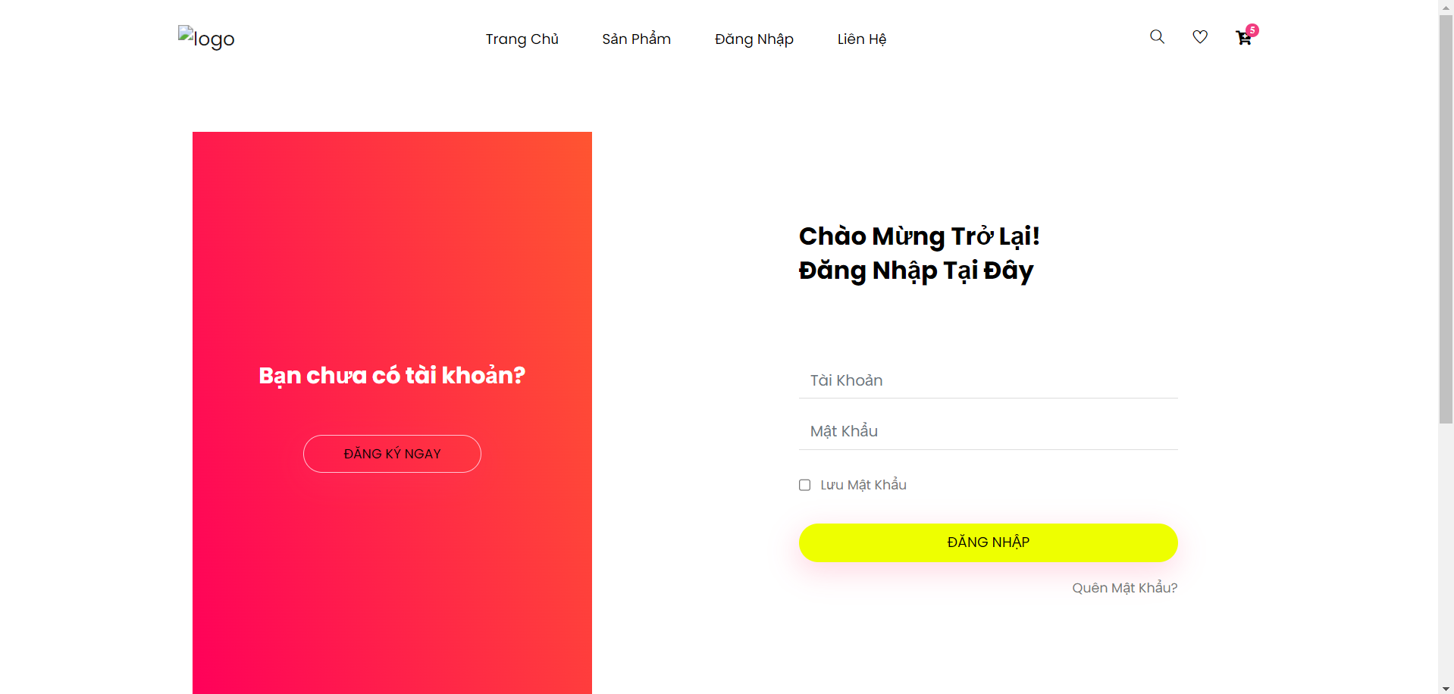

*Hình ảnh 13: Hình trang đăng nhập*

## **3.Trang sản phẩm:**

Khi admin đăng nhập vào mới có thể quản lý sản phẩm.

Trang sản phẩm:

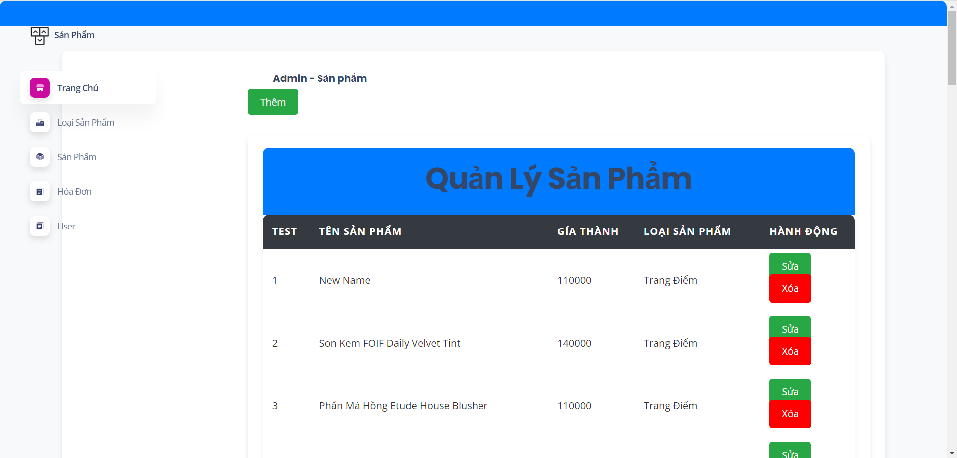

*Hình ảnh 14: Hình danh mục sản phẩm*

### **3.1 Chức năng thêm sản phẩm:**

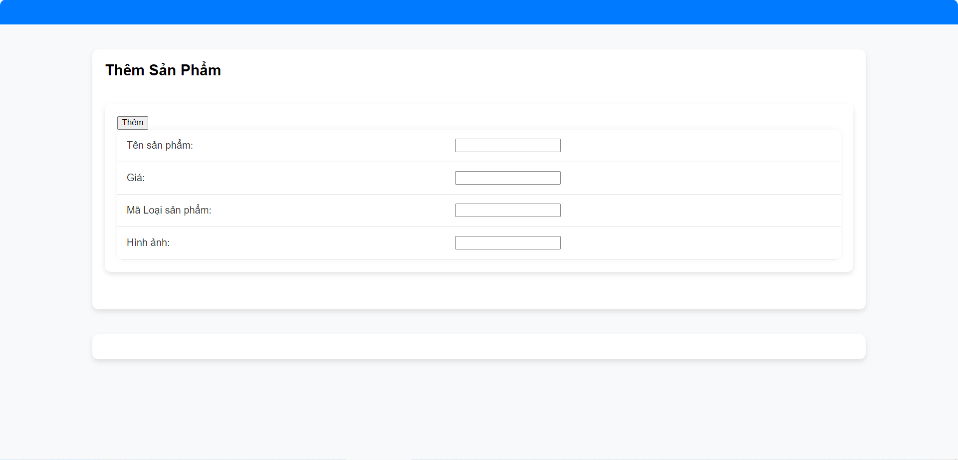

*Hình ảnh 14: Hình ảnh trang thêm sản phẩm*

### **3.2 Chức năng tăng dần theo mã sản phẩm:**

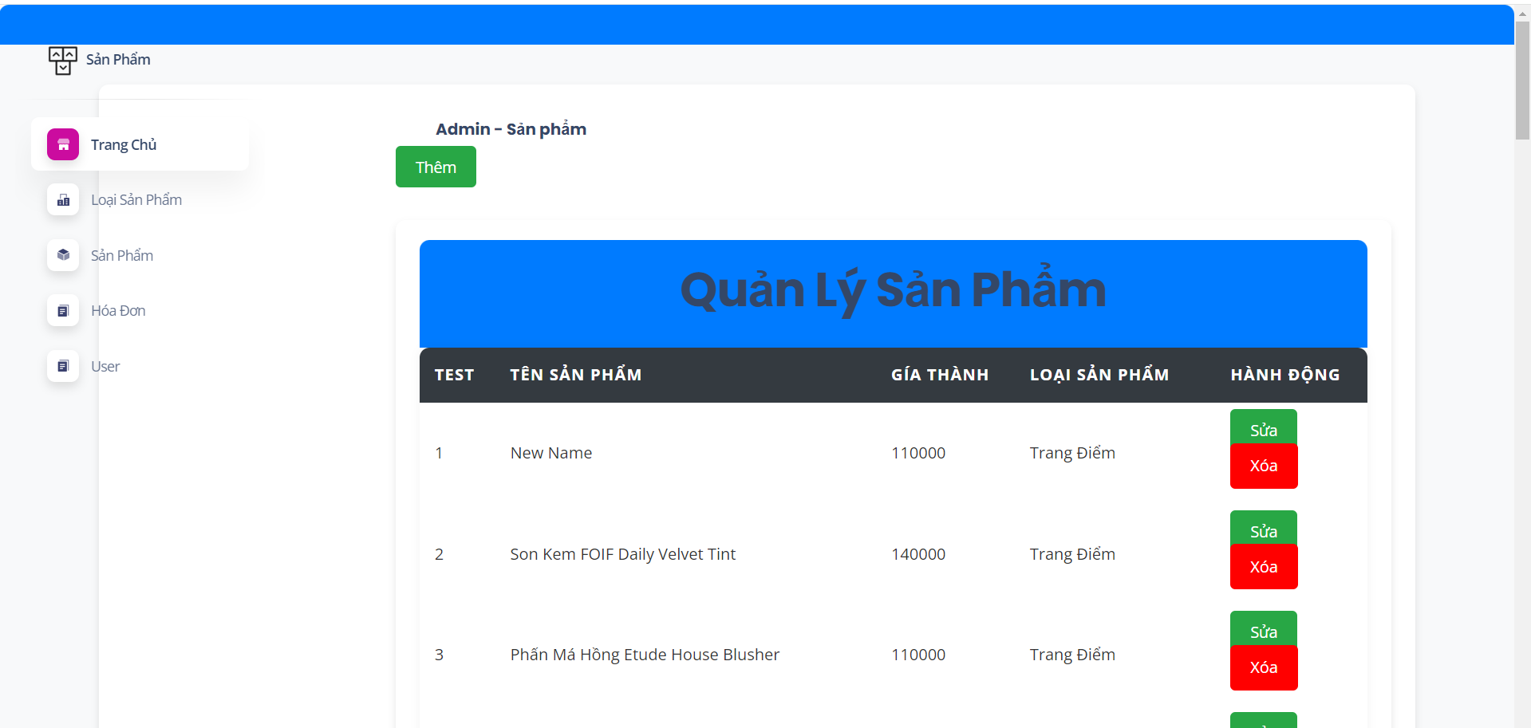*Hình ảnh 15: Hình khi tăng dần tên sản phẩm*

### **3.3 Chức năng lọc giá sản phẩm:**

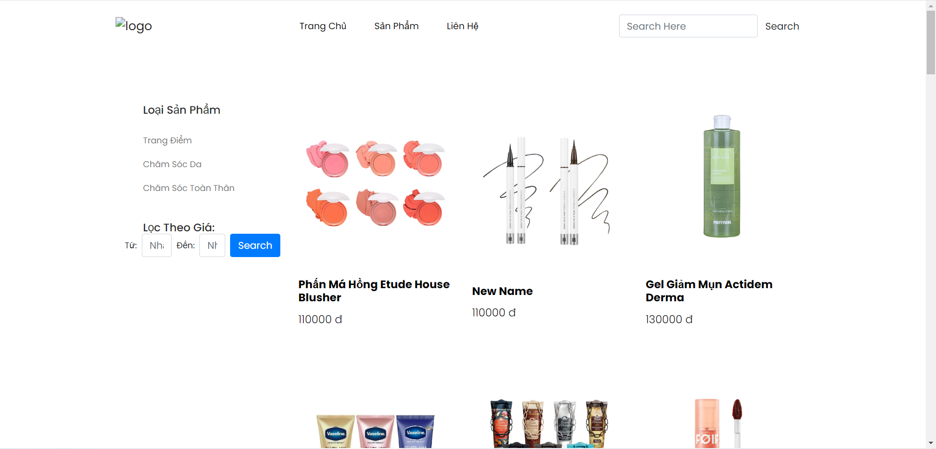

*Hình ảnh 17: Hình ảnh lọc giá sản phẩm từ 110000 đến 450000*

## **4.Trang khách hàng:**

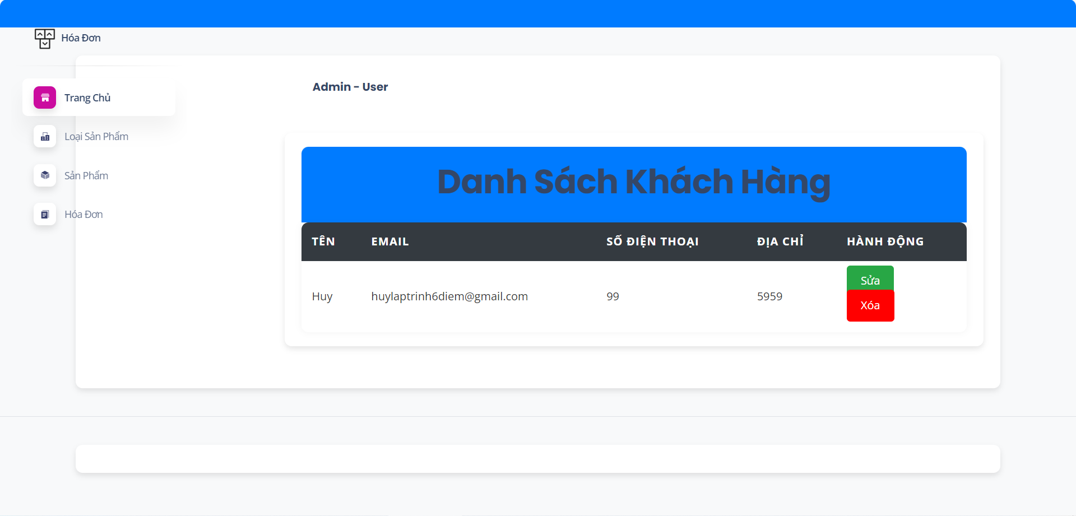

*Hình ảnh 19: Hình ảnh danh sách khách hàng*

### **4.1 Chức năng sửa thông tin khách hàng:**

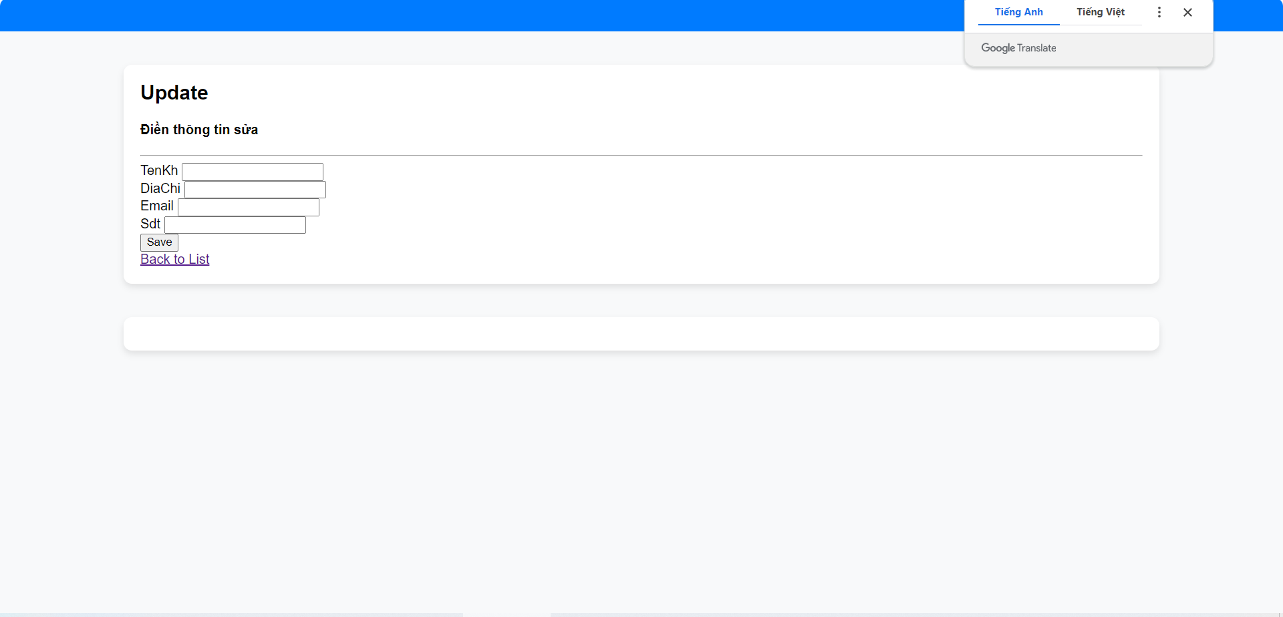

*Hình ảnh 20: Hình ảnh chỉnh sửa thông tin khách hàng*

### **4.2. Chức năng xóa khách hàng:**

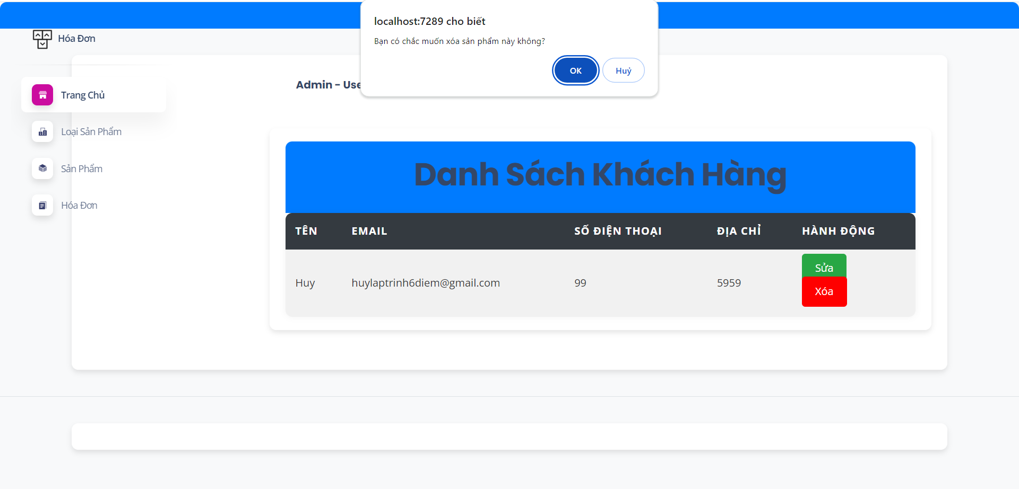*Hình ảnh 21: Hình ảnh khi xóa khách hàng*

## **5.Trang hóa đơn:**

### **5.1.Chức năng xem chi tiết hóa đơn:**

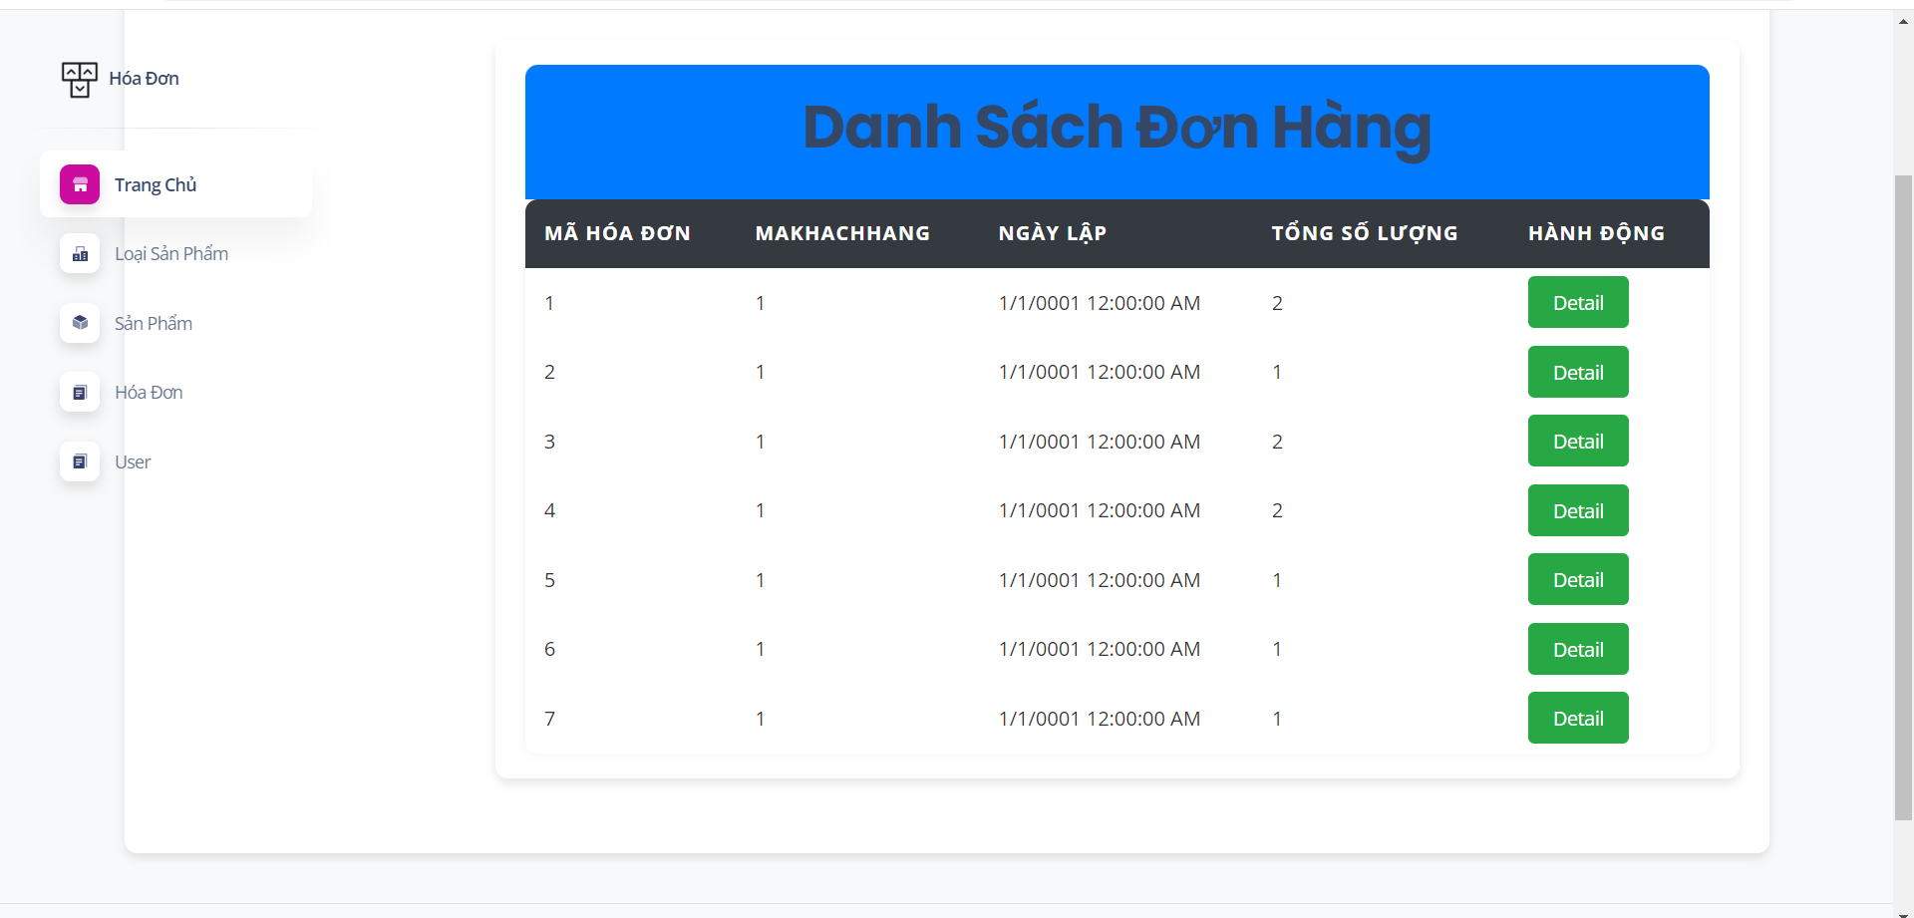*Hình ảnh 22: Hình ảnh chi tiết hóa đơn*

### **5.2.Chức năng hiển thị các đơn hàng gần đây, doanh thu theo tháng và số lượng đơn đặt:**

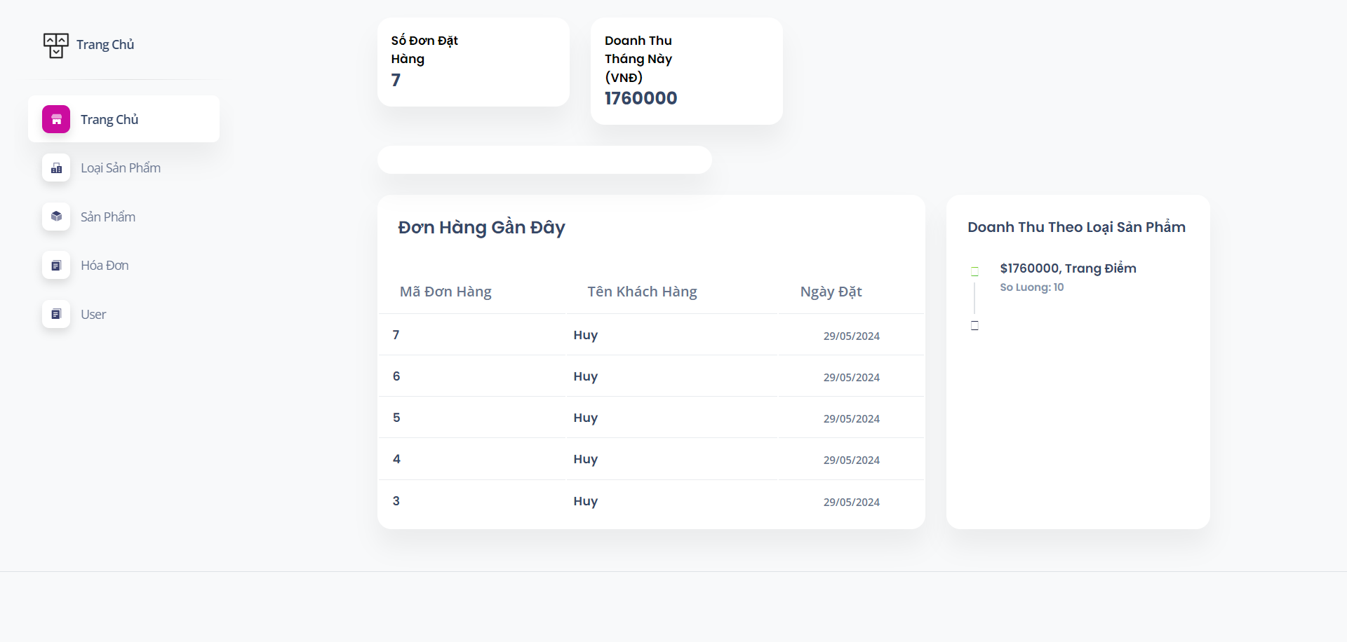*Hình ảnh 24: Hình ảnh các đơn hàng gần đây đã đặt***,** doanh thu theo tháng và số lượng đơn đặt

### **III. Các API đã sử dụng.**

1. **API về Cart**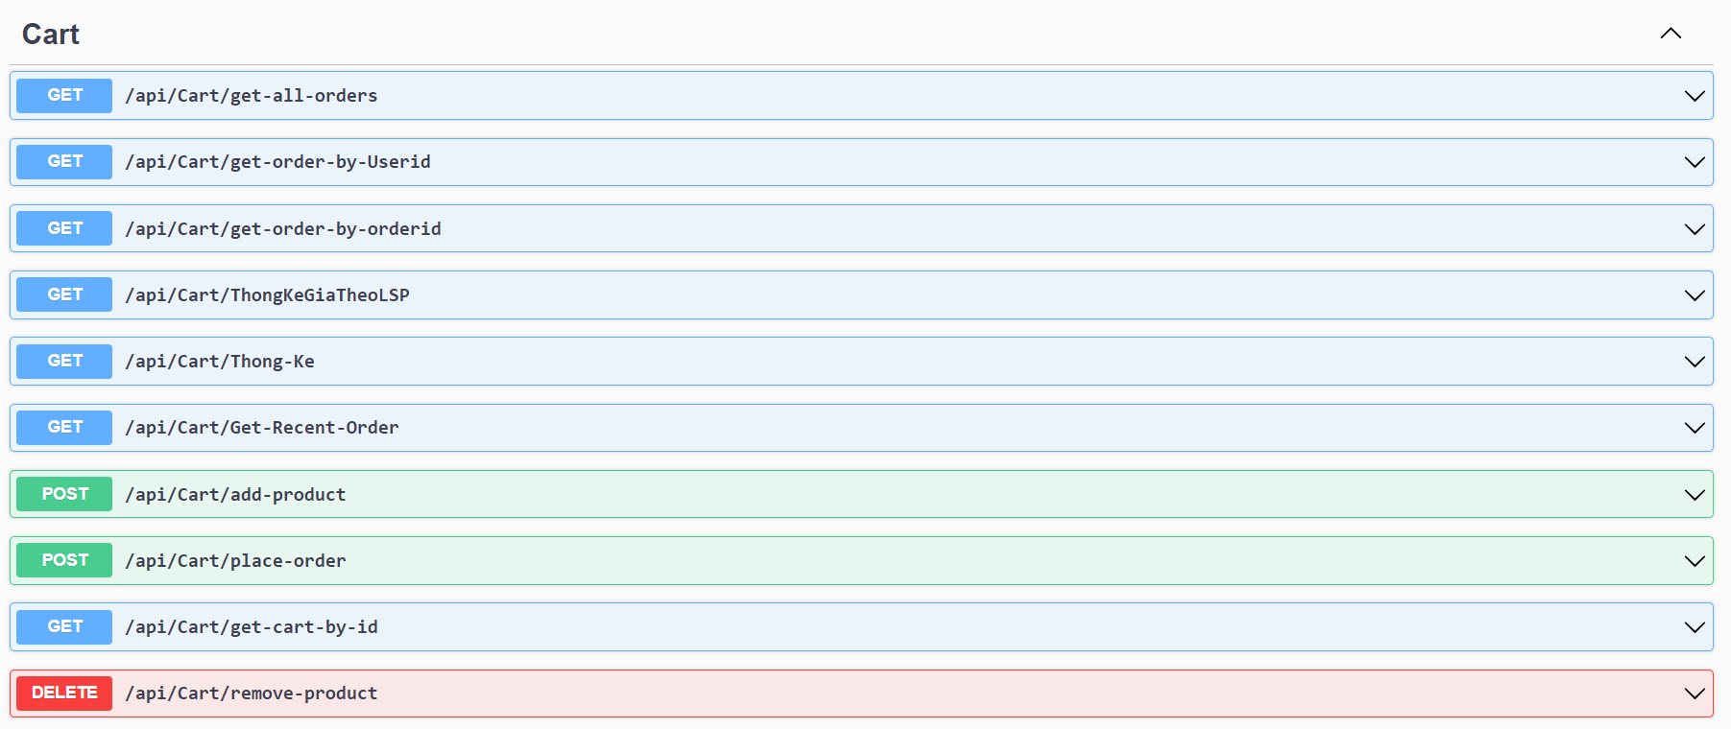
2. **API về Khách Hàng**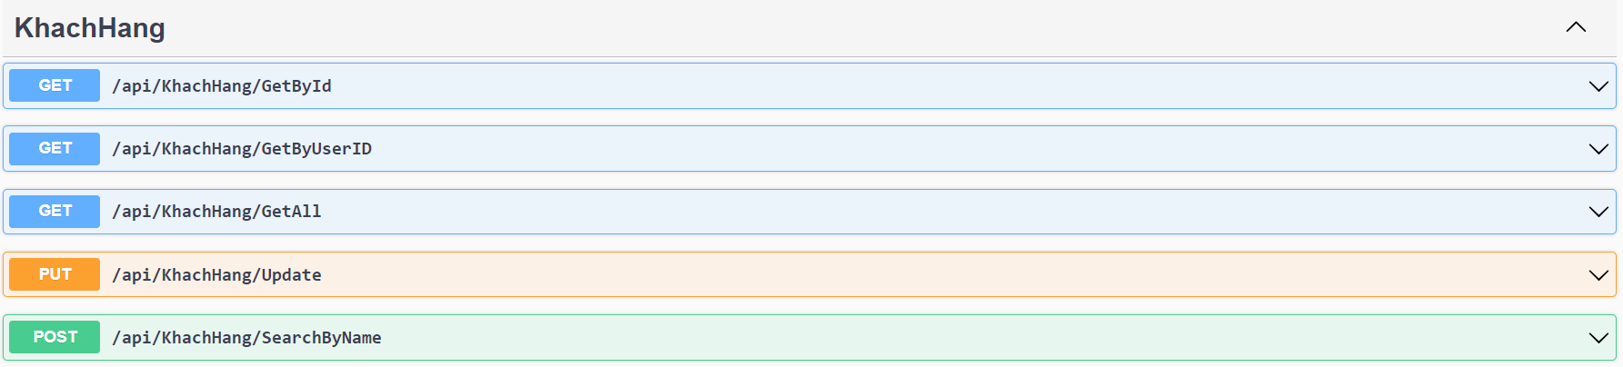
3. **API về Loại Sản Phẩm**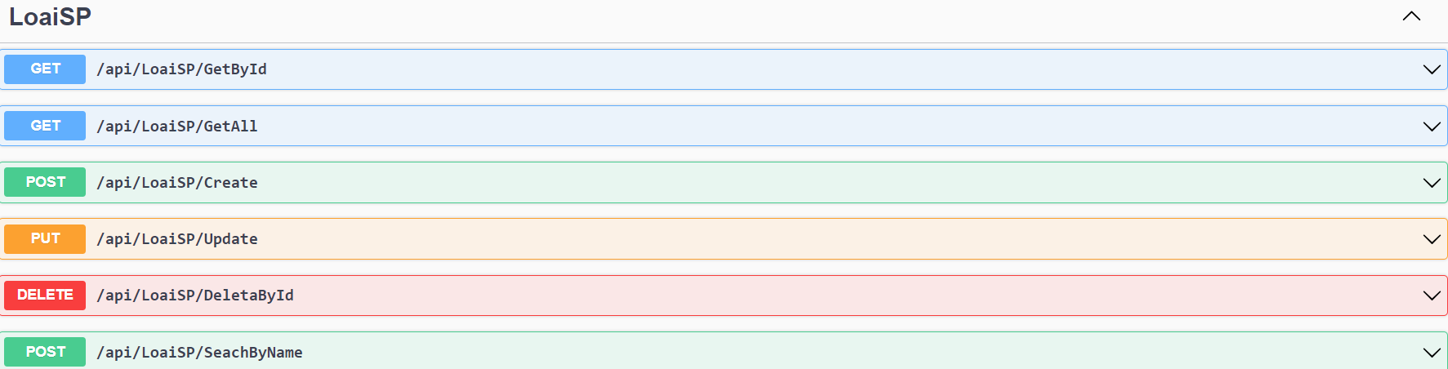
4. **API về Sản Phẩm**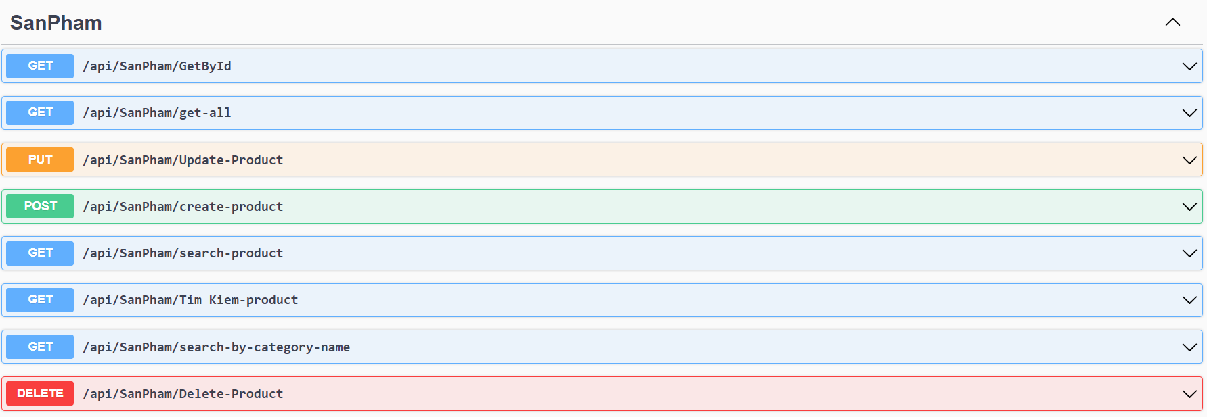
5. **API về User**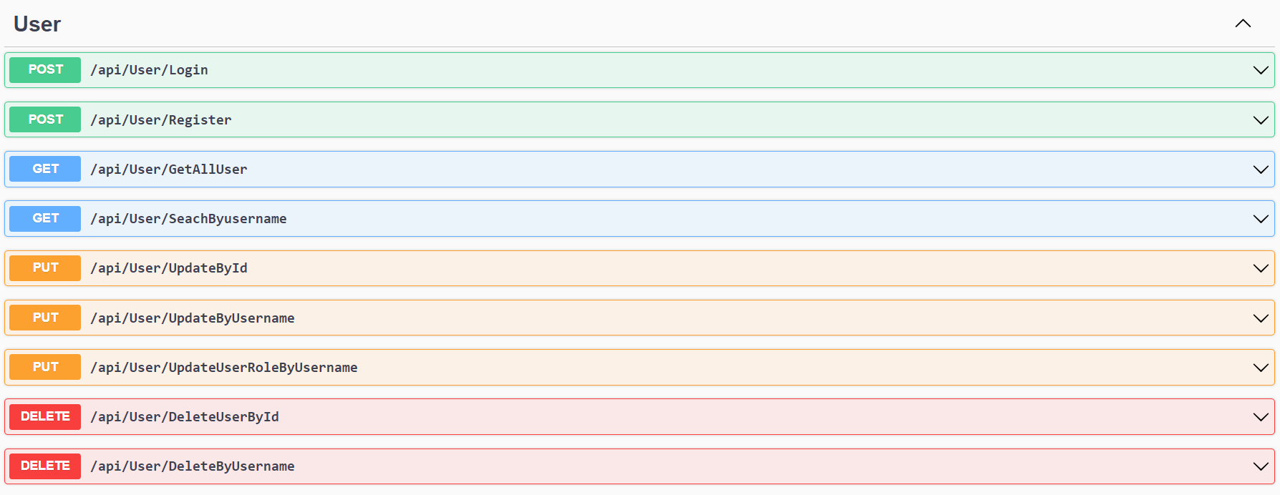

### **CHƯƠNG 3: KẾT LUẬN VÀ HƯỚNG PHÁT TRIỂN**

1. **Kết quả đạt được:**

* Tăng cường hiểu biết về các giải pháp xây dựng website thương mại điện tử là một phần quan trọng để phát triển và cải thiện trang web bán hàng
* xây dựng một trang web bán hàng có đầy đủ các chức năng cơ bản để phục vụ khách hàng là mục tiêu quan trọng
* Mặc dù đã đạt được một số thành tựu, nhưng vẫn cần nắm rõ một số yêu cầu và khắc phục những điểm yếu của trang web để nâng cao trải nghiệm mua sắm của khách hàng.
  1. **Ưu điểm**

- Giới thiệu sản phẩm đến khách hàng và cung cấp cho họ khả năng xem các mặt hàng.

- Hoàn thành hầu hết các chức năng cơ bản của một trang webite bán hàng.

**1.2 Nhược điểm**

-     Về dữ liệu:  Dữ liệu chưa được đầy đủ.

-    Về giao diện

+ Giao diện chưa sinh động

+ Giao diện cứng, không sử dụng template cho giao diện.

- Chỉ được sử dụng một phương thức thanh toán là thanh toán khi nhận hàng

**2. Hướng phát triển:**

* Cải thiện thiết kế trang web để tạo ra giao diện đẹp hơn, tiện dụng hơn và mang tính tương tác cao hơn. Đảm bảo rằng các chức năng được tăng cường và trực quan hơn cho trải nghiệm người dùng tốt hơn.
* Xây dựng một diễn đàn trên trang web để khách hàng có thể trao đổi và bình luận về sản phẩm. Điều này tạo ra một cộng đồng tương tác, giúp khách hàng cảm thấy gần gũi và có thể chia sẻ ý kiến, đánh giá về sản phẩm.
* Thêm một phần để cập nhật giá cả thị trường, đảm bảo thông tin về giá được cung cấp một cách chính xác và liên tục. Điều này giúp khách hàng có thông tin mới nhất về giá cả và có thể so sánh và lựa chọn sản phẩm một cách thông minh.
* Tăng cường khả năng bảo mật của chương trình. Đảm bảo rằng hệ thống có các biện pháp bảo mật mạnh mẽ để ngăn chặn các cuộc tấn công và đột nhập dữ liệu. Cung cấp mã hóa dữ liệu, xác thực hai yếu tố và các biện pháp an ninh khác để bảo vệ thông tin cá nhân và giao dịch của khách hàng.
* Cập nhật và chỉnh sửa dữ liệu để đảm bảo tính chính xác và phù hợp với thực tế. Đồng thời, nâng cấp liên tục trang web để đáp ứng những nhu cầu mới và thay đổi trong thời đại hiện tại.

**3. Tài liệu tham khảo:**

* Tài liệu Bài giảng môn Lập trình Cơ sở dữ liệu, ThS. Nguyễn Thị Phương Trang.
* <https://Youtube.com>

**BẢNG PHÂN CÔNG CÔNG VIỆC**

|  |  |  |
| --- | --- | --- |
| **HỌ VÀ TÊN** | **CÁC CÔNG VIỆC THỰC HIỆN** | **ĐÁNH GIÁ (10)** |
| Nguyễn Đức Huy  (Nhóm trưởng) | API khách hàng , Sản Phẩm, Giỏ Hàng,Hóa Đơn, Kết Nối API Backend tới FrontEnd | 10 |
| Phạm Dương An | Database, API User(Đăng Nhập, Đăng Ký, Phân Quyền), Giỏ Hàng, Hóa Đơn,Kết Nối API Backend tới FrontEnd | 10 |
| Lê Vinh Bảo | API Loại Sản Phẩm,FrontEnd giao diện | 10 |